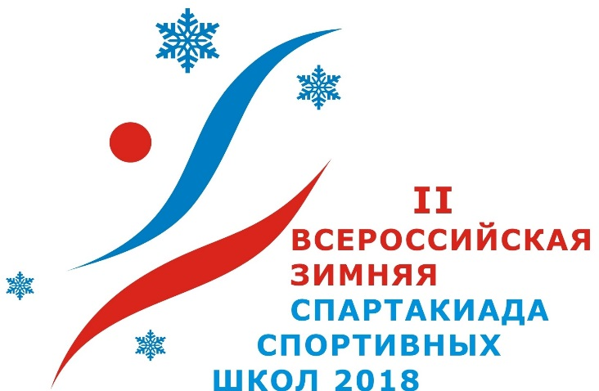

____________________________________________________________________________________
ИНФОРМАЦИОННЫЙ БЮЛЛЕТЕНЬ № 1

23 января 2018 года
________________________________________________________________________________ ___

Начались финальные соревнования II Всероссийской зимней Спартакиады спортивных школ 2018 года.
В период с 21 января по 16 апреля в 9 субъектах Российской Федерации будут проведены соревнования по 15 видам спорта: биатлон, бобслей (скелетон), горнолыжный спорт, конькобежный спорт (в т.ч. шорт-трек), кёрлинг, лыжное двоеборье, лыжные гонки, прыжки на лыжах с трамплина, санный спорт, сноуборд, спортивное ориентирование, фигурное катание на коньках, фристайл, хоккей и хоккей с мячом.
В соревнованиях будет разыграно 84 комплекта медалей, в том числе: 13 комплектов в конькобежном спорте, по 10 комплектов в сноуборде и фристайле, по 8 комплектов в шорт-треке и лыжных гонках, по 6 комплектов в биатлоне и спортивном ориентировании, по 4 комплекта в горнолыжном спорте, прыжках на лыжах с трамплина и санном спорте, 3 комплекта в лыжном двоеборье, по 2 комплекта в бобслее, кёрлинге, фигурном катании на коньках и хоккее, 1 комплект хоккею с мячом.
В г. Миасс (Челябинская область) 23 января завершились соревнования по фристайлу в дисциплине хаф-пайп.
Комиссия по допуску участников допустила к участию 26 спортсменов (17 юношей и 9 девушек) и 9 руководителей команд, тренеров и других официальных лиц из 8 спортивных школ 5 субъектов Российской Федерации.

ПОБЕДИТЕЛИ И ПРИЗЕРЫ

Фристайл

хаф-пайп юноши
Место | Фамилия Имя | Дата рождения | Спортивная школа  Субъект Российской Федерации
Золото | Муралев Федор | 2003 | ГБУ СШОР по зимним видам спорта МГФСО Москомспорта, г. Москва
Серебро | Безверхов Дмитрий | 2004 | ГБУ СШОР по зимним видам спорта МГФСО Москомспорта, г. Москва
Бронза | Шарафутдинов Георгий | 12.03.2003 | МАУ СШОР по горнолыжному спорту, Республика Башкортостан
4 | Серов Максим | 15.06.2005 | ГБУ «Спортивная школа» «РГШ-Столица» Москомспорта, г. Москва
5 | Вознюк Егор | 30.05.2005 | ГБУ СШОР «ШВСМ по зимним видам спорта»,  г. Санкт-Петербург
6 | Соколов Дмитрий | 09.04.2003 | МБУ «СШОР № 1» г. Трехгорный,  Челябинская область
хаф-пайп девушки
Место | Фамилия Имя | Дата рождения | Спортивная школа  Субъект Российской Федерации
Золото | Таталина Дарья | 27.01.2004 | ГБУ «Спортивная школа» «РГШ-Столица» Москомспорта, г. Москва
Серебро | Вакуловская Ксения | 25.09.2004 | Спортивная школа «Старт» г. Миасс,  Челябинская область
Бронза | Чивина Анна | 06.05.2004 | ГБУ СШОР «ШВСМ по зимним видам спорта»,  г. Санкт-Петербург
4 | Южакова Вера | 24.05.2005 | МАУ СШОР по горнолыжному спорту, Республика Башкортостан
5 | Лахтачева Анна | 08.01.2004 | МБУ «СШОР № 1» г. Трехгорный,,  Челябинская область
6 | Корепанова Варвара | 18.08.2004 | МБУ «Спортивная школа № 4» г. Миасса, Челябинская область

РАСПИСАНИЕ СОРЕВНОВАНИЙ НА БЛИЖАЙШИЕ ДНИ

12 – 18 февраля Фристайл (могул, ски-кросс, акробатика и слоуп-стайл)
пгт. Белогорск (Кемеровская область)

________________________________________________________________________________ ___
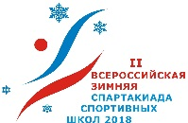
Следующий бюллетень выйдет 19 февраля 2018 г.

Главный секретариат Спартакиады
________________________________________________________________________________ ___

Координаты Главного секретариата:

Телефон: 8-499-941-13-25
Электронная почта: spartakiada@inbox.ru
junior_sport@mail.ru

